**Partie 1 : Configuration des paramètres de base du commutateur**

1-

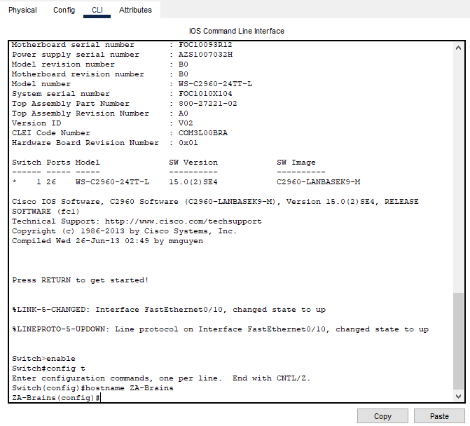

2-

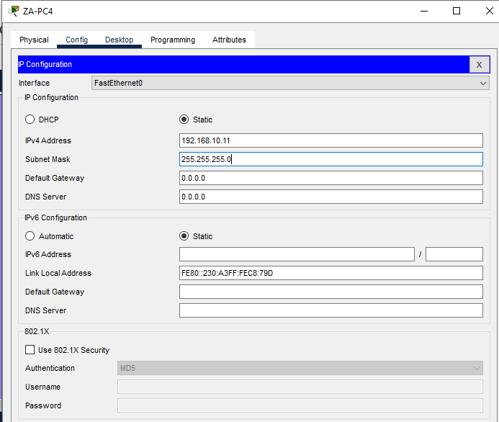

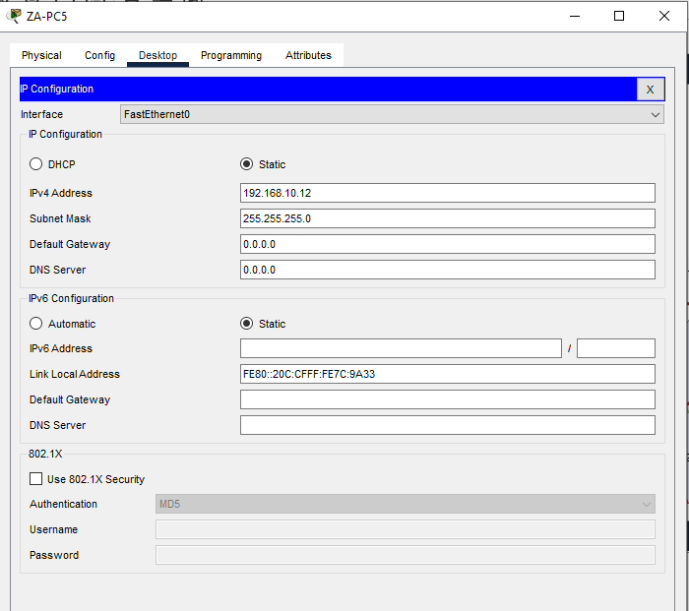

3- De combien d’interfaces FastEthernet le commutateur dispose-t-il ? 24

De combien d’interfaces Gigabit Ethernet le commutateur dispose-t-il ? 2

Quelle version de Cisco IOS le commutateur exécute-t-il ?

Grace à la commande show version.

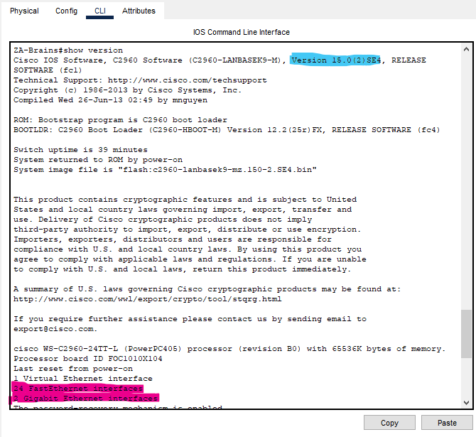

Running-config est conservée dans la mémoire volatile(RAM), tandis que Startup-config est stockée dans la mémoire non volatile.

4-

a-

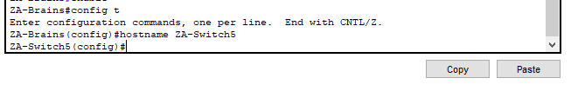

b-

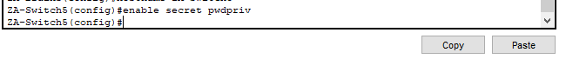

c-

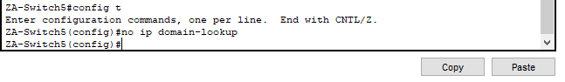

d-

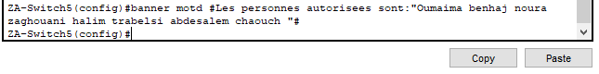

e-

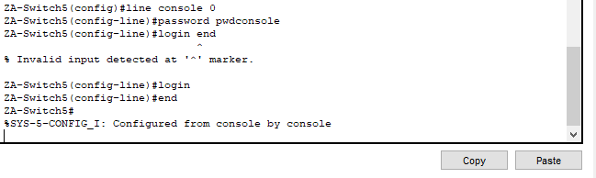

f-

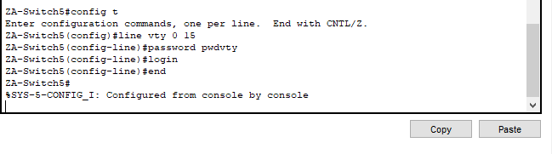

g-

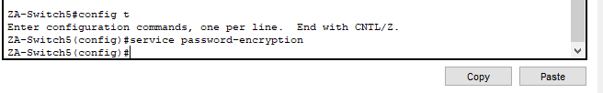

h-

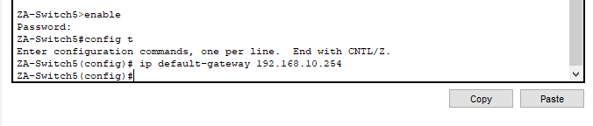

5-

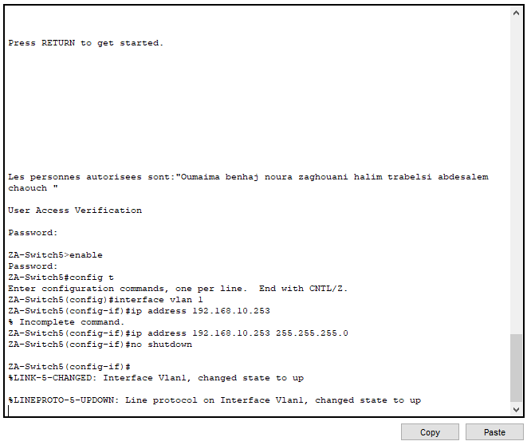

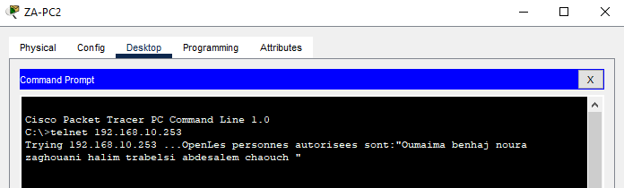

6-

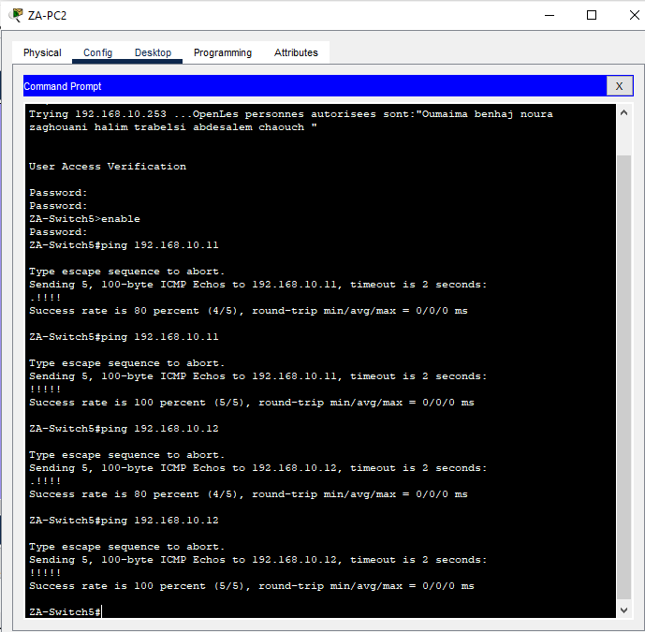

7- à partir de ZA-pc2 :

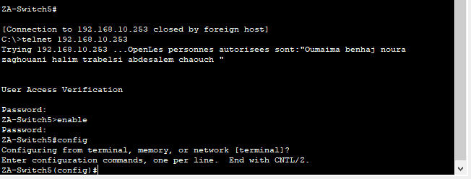

**Partie 2 : Gestion de la table de commutation**

**1-**

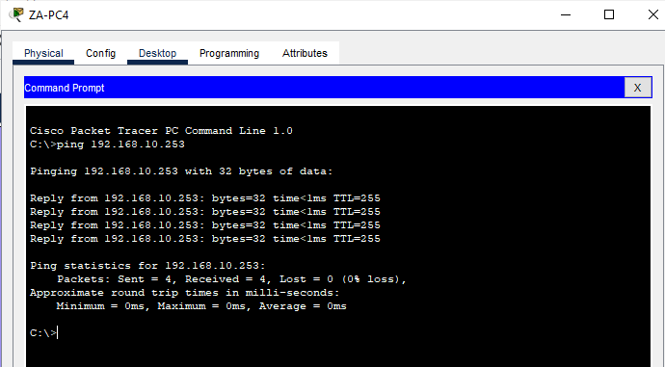

2-

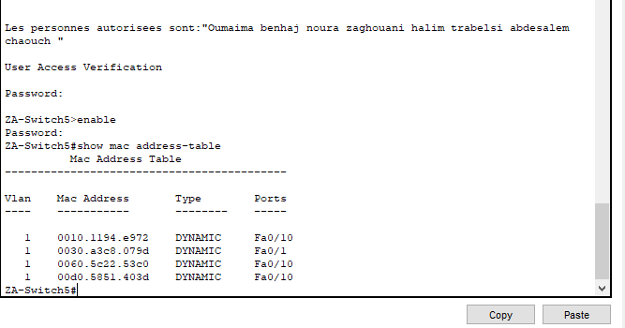

3-a

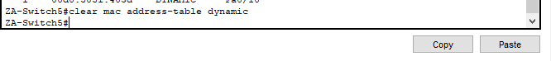

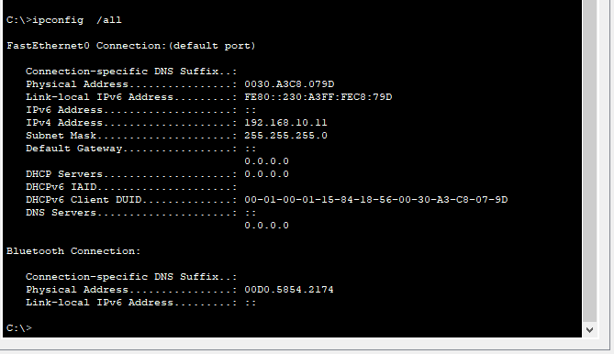

3-b-

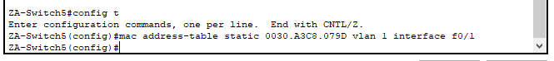

4-

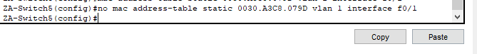

**Partie 3 : Gestion de la sécurité des ports du commutateur**

1-a-

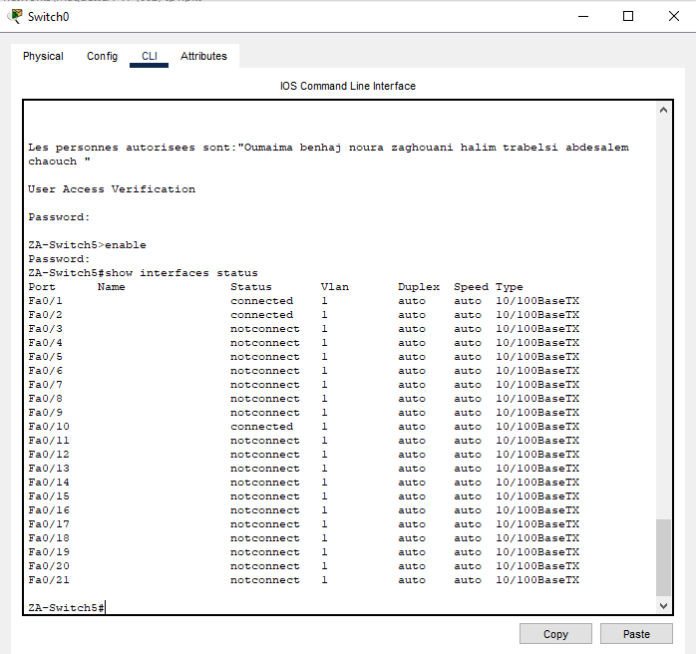

b-

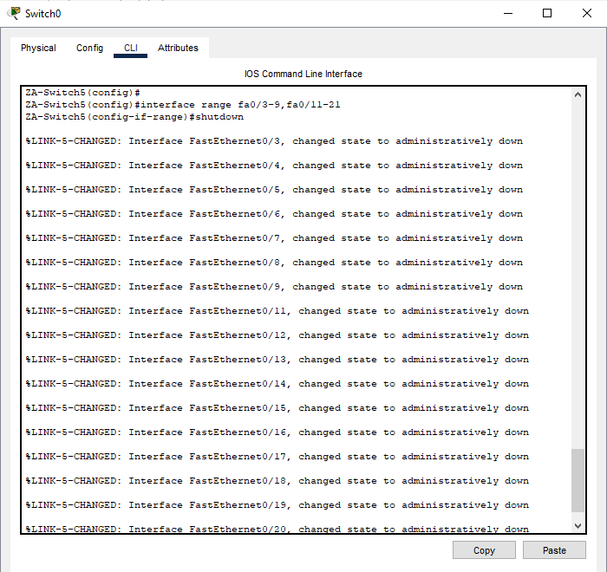

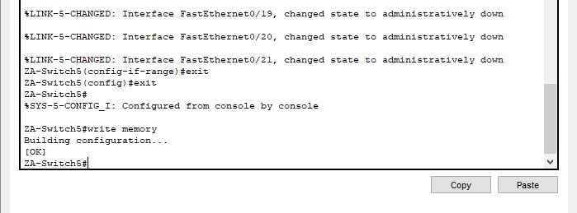

La désactivation de ces ports non utilisés contribue à réduire la surface d'attaque potentielle et à renforcer la sécurité globale du réseau.

2- a-

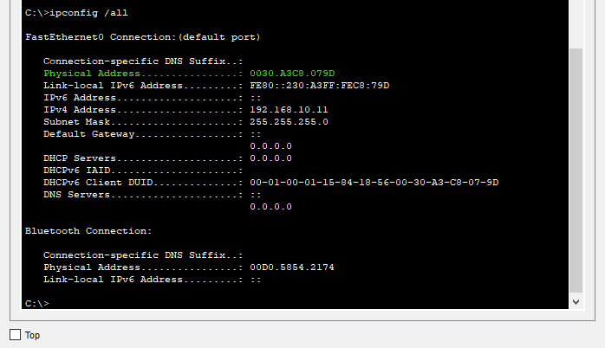

b-

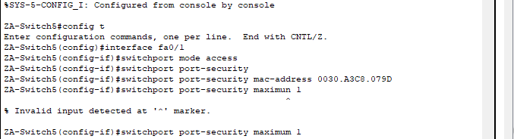

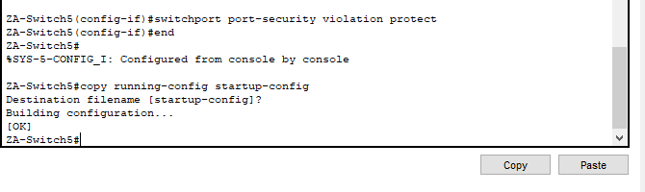

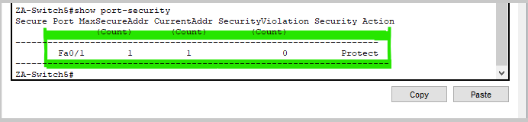

c-

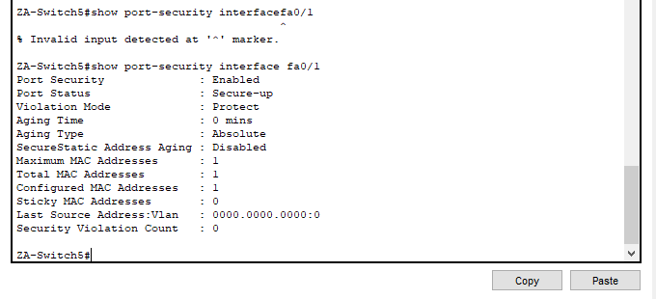

d-

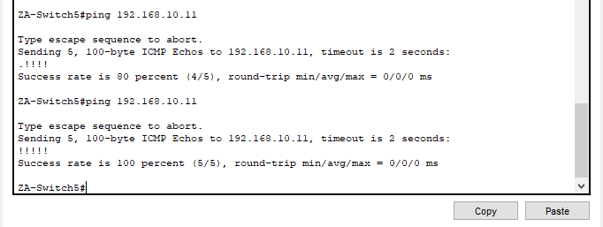

Le Ping est abouti car l’adresse MAC est autorisée et aucune violation détectée.

e-

